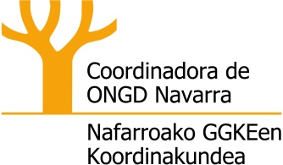

PRESENTACIÓN DE LA INICIATIVA QUORUM GLOBAL Y EL ENCUENTRO ESTATAL “ISLAS ENCENDIDAS”

Quorum Global es una invitación a un diálogo amplio entre diversos colectivos y entidades sociales, desde distintos lugares del Estado español, para articular una respuesta conjunta y fuerte ante la crisis ecosocial que enfrentamos.

Un diálogo entre distintas perspectivas que consideramos clave como son: la ecología, la comunicación, los derechos humanos, la economía social, el desarrollo, los feminismos o la participación política de la ciudadanía. Queremos tender puentes entre debates, propuestas e iniciativas sociales, existentes o que vayamos a emprender.

Para poder encontrarnos y trabajar conjuntamente han preparado un encuentro en Málaga al que se ha llamado “Islas Encendidas” ya que hasta ahora los sectores sociales trabajábamos en nuestro sector como islas y queremos encenderlas para permitirnos vernos y encontrarnos.

Lugar: Geltoki (Antigua Estación de Autobuses)
Día: 20 de septiembre
Hora: 19:00 h

PROGRAMA

- 19:00 h Presentación Coordinadora de ONGD de Navarra
- 19:15 h Presentación Quorum Global y Encuentro Estatal “Islas Encendidas”
Maite Serrano - Directora de la Coordinadora de ONGD Estatal
Enrique Quintanilla Alboreca, de FIARE Banca Etica
- 20:00 h Dudas y debate

Más información:
Quorum Global: http://quorumglobal.org/index.php?id=3
Encuentro “Islas Encendidas”: https://encuentro.quorumglobal.org/

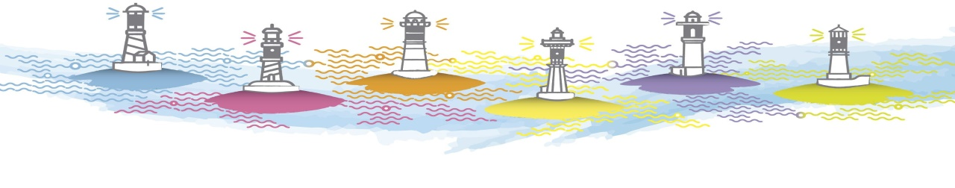
Financiado por Ayuntamiento de Pamplona 